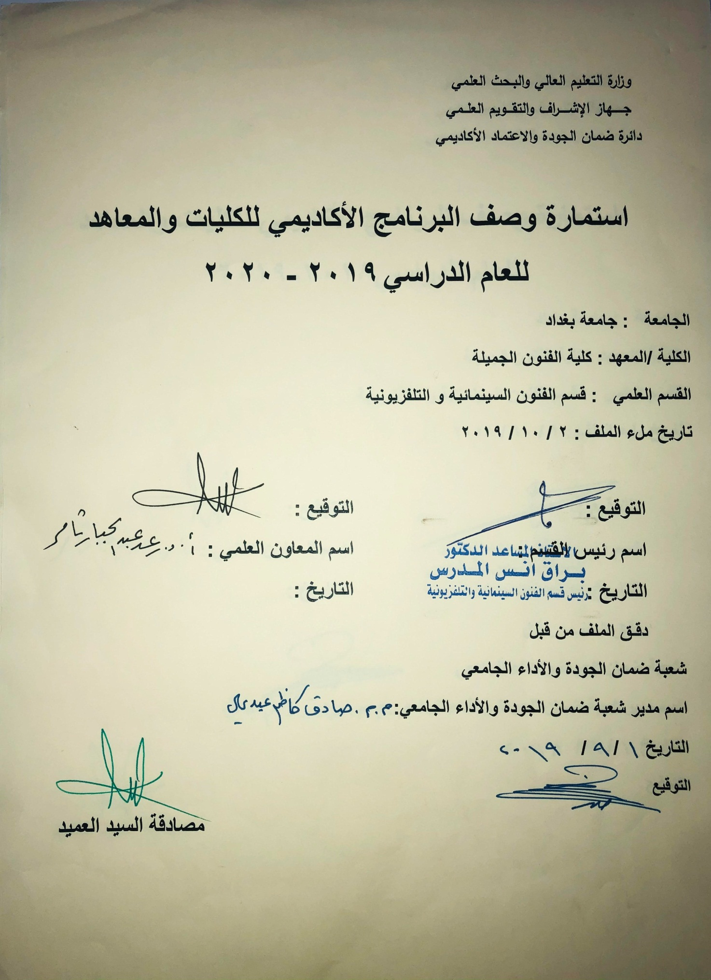

وصف تصميم المنطق الرقمي
مراجعة اداء مؤسسات التعليم العالي ((مراجعة البرنامج الاكاديمي))

وصف المقرر
يوفر وصف المقرر هذا الانجاز مقتضيا لاهم خصائص المقرر ومخرجات التعلم المتوقعة من الطالب تحقيقها مبرهنا عما اذا كان قد حقق الاستفادة من فرص التعلم المتاحة، ولابد من الربط بينها وبين الوصف البرنامج

- المؤسسة التعليمية | كلية الفنون الجميلة
- القسم الجامعي / المركز | قسم الفنون السينمائية والتلفزيونية
- اسم / رمز المقرر | الاجهزة والمعدات
- اشكال الحضور المتاحة | طلبة الدراسات الصباحية والمسائية/ قسم الفنون السينمائية والتلفزيونية
- الفصل / السنة | فرع التصوير / المرحلة الثانية
- عدد الساعات الدراسية (الكلي) | ساعات دراسية نظرية وعملية
- تاريخ اعداد هذا الوصف
- اهداف المقرر | تعليم الطلبة انواع الاجهزة والمعدات، من خلال التعرف على انواع الاجهزة والمعدات ، وكذلك التعرف على عمليات التوظيف في السينما والتلفزيون ، وتعليم الطلبة كيفيات التوظيف للوسيط السينمائي والتلفزيوني.

9. مخرجات المقرر وطرائق التعليم والتعلم والتقييم
- الاهداف المعرفية
أ 1: تعليم الطالبة على كيفية استغلال المهارات في توظيف الاجهزة والمعدات وانواعها الداخلة في عمليات الانتاج السينمائي والتلفزيوني.

- الاهداف المهارتية الخاصة بالمقرر.
ب 1 – شروحات نظرية لكل موضوع اسبوعي ومن ثم اجراء تطبيقات عملية في الاستوديو السينمائي والاستوديو التلفزيوني على ما تم اخذه وشرحه نظرياً.

طرائق التعليم والتعلم
شرح نظري وتنظيري لكل موضوع اسبوعي داخل القاعة الدراسية( محاضرة،مناقشة،الاستقصاء، العصف الذهني)
طرائق التقييم
- امتحان نظري: بواقع امتحانين في كل فصل( وكل فصل يتضمن امتحان مفاجئ)

ج – الاهداف الوجدانية والقيمية
ج 1/ اعداد طالب مختص على المستوى النظري والعملي فضلا عن اكتساب المهارة المهنية التي هي بحد ذاتها من مستويات الثقافة العليا وذا تأثير في بناء المجتمعات.

طرائق التعليم والتعلم
بواسطة المحاضرات النظرية والشرح والعرض من خلال الداتا شو فضلا عن التطبيقات العملية بالمختبرات العلمية.
طرائق التقييم
من خلال الامتحانات النظرية والمشاركات في المناقشات لموضوعة الدرس الاكاديمي فضلا عن التقييم من خلال التطبيقات مع طلبة درس المشروع، وانتاجات القسم للافلام.
د- المهارات العامة والتأهيلية المنقولة (المهارات الاخرى المتعلقة بقابلية التوظيف والتطور الشخصي)
د1- تقارير تخص المفردة الاسبوعية

10. بنية المقرر:

الاسبوع | الساعات | مخرجات التعلم المطلوبة | اسم الوحدة / المساق او الموضوع | طريقة التعليم | طريقة التقييم
 | 3 |  | الاستوديو التقليدي و الافتراضي | محاضرة نظرية وعملي | تقديم بيبر واسئلة مباشرة
 | 3 |  | الكاميرا السلكية | محاضرة نظرية وعملي | تقديم بيبر واسئلة مباشرة
 | 3 |  | الكاميرا الطائرة | محاضرة نظرية و عملي | تقديم بيبر واسئلة مباشرة
 | 3 |  | الكاميرا الكروية | محاضرة نظرية عملية | تطبيقات عملية
 | 3 |  | الكاميرا الروبو | محاضرة نظرية وعملية | تطبيقات عملية داخل الاستوديو
 | 3 |  | الكاميرا الانصهارية | محاضرة نظريةو عملية | واجب
 | 3 |  | الحامل الثلاثي | محاضرة نظرية وعملية | تقديم بيبر واسئلة مباشرة
 | 3 |  | الدولي | محاضرة عملية وتطبيقات | تطبيقات داخل الاستوديو
 | 3 |  | الشاريو | محاضرة عملية وتطبيقات | تطبيقات داخل الاستوديو
 | 3 |  | الستدي كام | محاضرة عملية وتطبيقات | تطبيقات عن انواع الكاميرات
 | 3 |  | الكرين | محاضرة نظرية وتطبيقات | تطبيقات
 | 3 |  | العربة الهجينة | محاضرة نظرية وعملية | تحضير بيبر واسئلة مباشرة
 | 3 |  | مخمد الحركة | محاضرة نظرية وعملية | مشاهدة فيلم وكتابة تقرير
 | 3 |  | امتحان عملي
 | 3 |  | امتحان
 | 3 |  | بيبي لايت | محاضرة نظرية وعملية | تطبيقات
 | 3 |  | عملية الانتاج | هاند لايت | =
 | 3 |  | الاضاءة الفيضية | محاضرة نظرية وعملية | =
 | 3 |  | الوميض | محاضرة نظرية وعملية | =
 | 3 |  | الرؤية الليلية | محاضرة نظرية وعملية
 | 3 |  | محدد النظر للرؤية الليلية | محاضرة نظرية وعملية
 | 3 |  | وحدات الخزن المدمجة | محاضرة نظرية وعملية
 | 3 |  | رام الكاميرا | محاضرة نظرية وعملية
 | 3 |  | الاقراص الصلبة | محاضرة نظرية وعملية
 | 3 |  | الملحقات الصوتية | محاضرة نظرية وعملية
 | 3 |  | البوم مايك | محاضرة نظرية وعملية
 | 3 |  | وحدات الطاقة | محاضرة نظرية وعملية
 | 3 |  | انظمة التوصيل المتعددة | محاضرة نظرية وعملية
 | 3 |  | المكملات الفرعية | محاضرة نظرية وعملية
 | 3 |  | امتحان
11. البنية التحية: قاعة محاضرات النظرية، ومختبرات القسم، وورش القسم، والقاعات العملية.

- الكتب المقررة المطلوبة
- المراجع الرئيسية (المصادر): | + الانتاج التلفزيوني+ حرفيات الانتاج التلفزيوني+ المرجع الشامل في الانتاج التلفزيوني.
أ. الكتب والمراجع التي يوصي بها : | (المجلات العلمية، ....): مجلة الاكاديمي، كل المجلات السينمائية العربية.
ب. المراجع الالكترونية، مواقع الانترنيت: | موقع كلية الفنون الجميلة + موقع ويكبيديا + مواقع الميكنك السينمائي + مواقع تخصصية عن السينما والتلفزيون
12- خطة تطوير المقرر الدراسي/ العمل على ارساء المنطلقات النظرية بالاعتماد على النظريات العالمية فضلا عن تفعيل الجوانب العملية و التطبيقات لمشاركة طلبة المشاريع في عمليات الانتاج، التطبيقات العملية

12. خطة تطوير المقرر الدراسي:

12. خطة تطوير المقرر الدراسي:

